OBJAVA ZA MEDIJE

U HRVATSKOJ AKADEMIJI ZNANOSTI I UMJETNOSTI ODRŽAN
ZNANSTVENI SKUP „NELAGODA U KULTURI 21. STOLJEĆA
– PSIHODINAMSKA RASPRAVA“

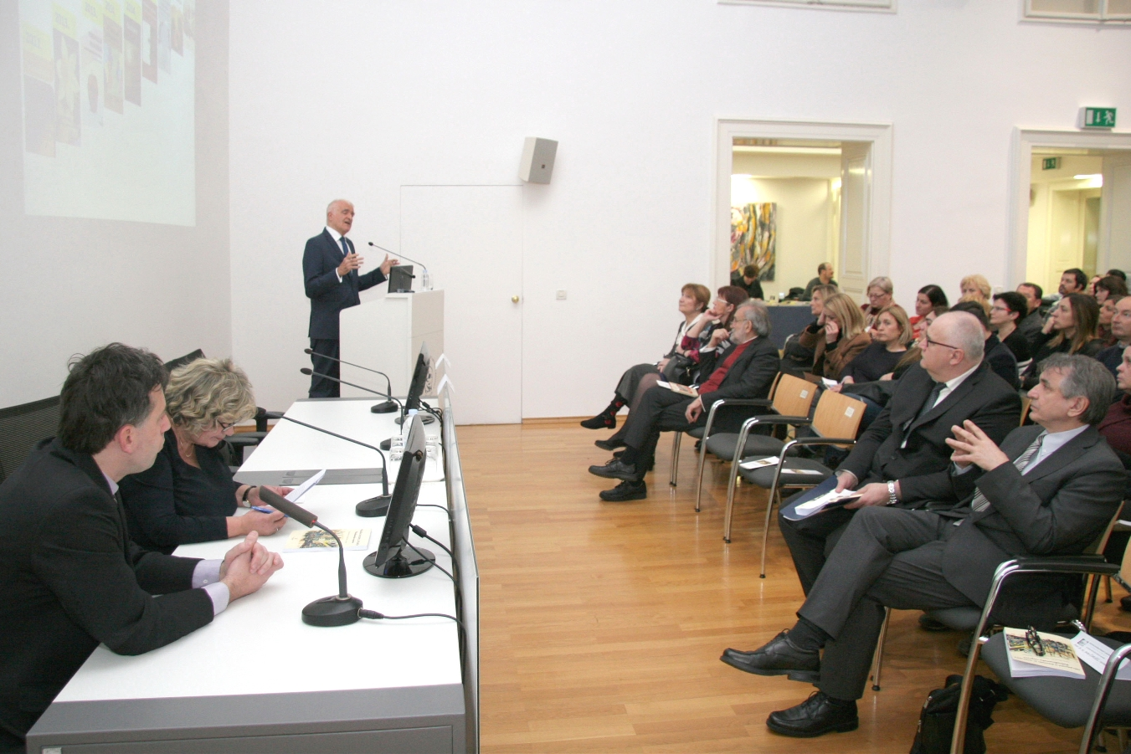

Zagreb, 9. veljače 2018. – Pod visokim pokroviteljstvom Hrvatske akademije znanosti i umjetnosti, u petak 9. veljače u Knjižnici HAZU započeo je dvodnevni znanstveni skup „Nelagoda u kulturi 21.stoljeća-psihodinamska rasprava“ koji su zajednički organizirali Znanstveno vijeće za antropologijska istraživanja, Hrvatsko društvo za personologiju, poremećaje ličnosti i poremećaje hranjenja, Hrvatsko društvo za psihoanalitičku psihoterapiju, Klinika za psihijatriju Medicinskog fakulteta Sveučilišta u Zagrebu i Kliničkog bolničkog centra Zagreb, Centar za unaprjeđenje mentalnog zdravlja Medicinskog fakulteta Sveučilišta u Zagrebu, Hrvatsko psihoanalitičko društvo. Voditelji znanstvenog skupa koji se održava osmi put u kontinuitetu su prof. dr. sc. Darko Marčinko i prof. dr. sc. Vlasta Rudan, a predavači su uglavnom iz redova znanstvenika i sveučilišnih nastavnika.
Otvarajući skup, predsjednik HAZU akademik Zvonko Kusić kazao je da je održavanje spomenutih skupova pod visokim pokroviteljstvom HAZU jedna od novijih Akademijinih tradicija. Podsjetio je da pojam nelagode u kulturi potječe od osnivača psihoanalize Sigmunda Freuda i naslova njegove knjige iz 1930. kada su proturječnosti na društvenoj razini koje su stvarale nelagodu dijelom bile vezane uz ekonomsku krizu, dok je u suvremeno doba taj pojam aktualan zbog velikog tehnološkog i informacijskog napretka koji čovjek ne može pratiti.
Na skupu je uz ostalo kazano da brze promjene na tehničkoj razini uključuju i emocionalnu reakciju kod ljudi. Očito je da su ove tehničke promjene često praćene poremećajem emocionalne usklađenosti kod značajnog dijela ljudi što u konačnici zbog emocionalne uskraćenosti stvara nelagodu. Veliki je problem u današnjoj kulturi, postojanje niza proturječnosti, što utječe i na mentalno funkcioniranje ljudi te se javlja narcistična kultura. Obilježja narcistične kulture nude objašnjenja perfekcionističkog modela ponašanja, čestog kod mladih ljudi koji se bazira na proturječnostima koje zbunjuju, između osjećaja svemoći koji se smjenjuje s osjećajem nemoći. Na skupu je istaknuto da psihoanalitičke teorije i praktični savjeti u velikoj mjeri mogu pomoći, kako na razini objašnjenja fenomena nelagode današnjeg čovjeka, tako i u smislu aktivne pomoći ljudima koji proživljavaju emocije nelagode koje sami ne mogu pravilno razumjeti niti razriješiti.
Uz znanstveni skup „Nelagoda u kulturi 21.stoljeća-psihodinamska rasprava“ objavljena je i knjiga istog naziva u izdanju Medicinske naklade.

Marijan Lipovac
Ured za odnose s javnošću i medije HAZU

